Walter Herz skomercjalizuje nowy biurowiec na warszawskiej Woli
Firma doradcza Walter Herz została wyłącznym agentem, odpowiedzialnym za komercjalizację nowego projektu biurowego realizowanego przez Satoria Group S.A. przy ulicy Erazma Ciołka w Warszawie

Walter Herz odpowiada za opracowanie i wdrożenie strategii komercjalizacji i marketingu nowego biurowca, usytuowanego przy ulicy Erazma Ciołka 12A, w odległości 300 metrów od ulicy Górczewskiej, kluczowej arterii tej części miasta. Centralne położenie najnowszej inwestycji firmy Satoria Group S.A. zapewnia jej dostęp do wszystkich środków komunikacji miejskiej. Projekt zlokalizowany jest w pobliżu stacji drugiej linii metra i Parku Moczydło.
Sześciokondygnacyjny budynek biurowy dostarczy prawie 9 000 m kw. użytkowej powierzchni biurowej, która będzie wyposażona w nowoczesne rozwiązania technologiczne oraz 110 miejsc postojowych dla samochodów i 20 miejsc dla rowerów w garażu podziemnym.
Projekt biurowca powstał w pracowni architektonicznej PORTAL-PP ze Szczecina. Zakończenie prac budowlanych przewidziane jest w pierwszym kwartale 2017 roku.
Budynek C 12 A stanie w sąsiedztwie 8 innych biurowców spółki Satoria, usytuowanych wzdłuż ulicy Erazma Ciołka, w których łącznie znajduje się ponad 20 000 m kw. powierzchni biurowej. Ulokowało w nich swoje siedziby m.in. wiele instytucji administracji publicznej jak Izba Celna, Prokuratura Rejonowa, czy Urząd Pracy.
Przemysław Jankowski, kierownik biura obsługi nieruchomości w Satoria Group S.A. mówi - Projekt nowego budynku biurowego przy ul. Erazma Ciołka w Warszawie to wyjście naprzeciw oczekiwaniom naszych klientów. Jesteśmy zdeterminowani, aby na mapie Warszawy pojawił się nowy atrakcyjny adres nieruchomości biurowej. Wierzymy, że ta inwestycja podniesie prestiż naszej firmy i wpłynie na rozwój i wizerunek całej okolicy.
- W tym celu wybraliśmy firmę Walter Herz na wyłącznego agenta komercjalizacji. Wybór ten podyktowany był znakomitymi rekomendacjami, posiadanymi przez firmę. Decydujące było wieloletnie doświadczenie konsultantów Walter Herz w reprezentowaniu właścicieli budynków biurowych, zdobyte podczas współpracy z międzynarodowymi i lokalnymi firmami, a także doskonała znajomość rynku - przyznaje Przemysław Jankowski.
Nowy biurowiec Satoria Group S.A. zaoferuje powierzchnię klasy B+, zarówno w układzie gabinetowym, jak i open space. Obiekt zapewniał będzie udogodnienia dla osób dojeżdżających do pracy rowerami.
- Biurowiec C 12 A, usytuowany w dogodnym komunikacyjnie miejscu, położony jest jednocześnie w kameralnym, zielonym otoczeniu. Wyróżnia się futurystyczną, surową bryłą z subtelnymi akcentami kolorystycznymi. Oryginalna aranżacja architektoniczna w połączeniu z dobrze rozplanowaną powierzchnią biurową zapewnia inwestycji duże zainteresowanie potencjalnych najemców już na wczesnym etapie realizacji projektu - informuje Mateusz Strzelecki z firmy Walter Herz.
Grupa Kapitałowa Satoria znana była dotąd przede wszystkim na rynku hotelowym. Prowadzi obecnie 7 własnych hoteli w Warszawie i Krakowie, współpracuje z 37 hotelami partnerskimi i zarządza dwoma centrami konferencyjnymi, dwoma hostelami oraz sanatorium w Augustowie. Obecnie Grupa dywersyfikuje portfel swoich inwestycji i rozwija portfolio projektów biurowych. W fazie planowania są już kolejne projekty.

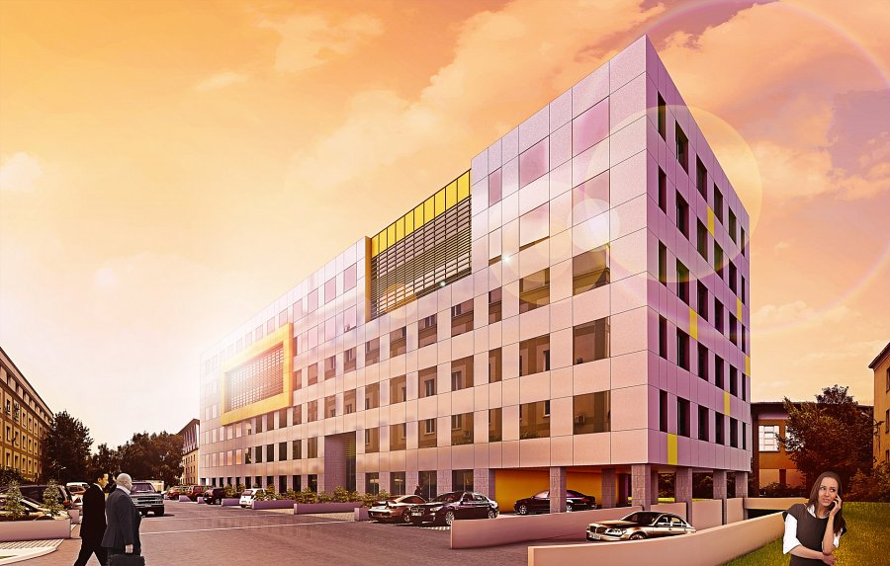
Autor: Walter Herz

